“УЕБ МЕДИЯ ГРУП” АД

КОНСОЛИДИРАН МЕЖДИНЕН ДОКЛАД ЗА ДЕЙНОСТТА ПРЕЗ ПЪРВОТО ШЕСТМЕСЕЧИЕ НА 2019 г.

август
2019г.

Наименование: “Уеб Медия Груп” Акционерно Дружество.
Седалище: Република България, гр. София, район “Изгрев”.
Адрес на управление: Република България, гр. София, район “Изгрев”, ул. “Фредерик Жолио Кюри” N20, ет.10
Електронен адрес /e-mail/: office@wmg.bg

1. ОБЩА ИНФОРМАЦИЯ

“УЕБ МЕДИЯ ГРУП” АД (наричано по-нататък още “дружеството”) е акционерно дружество, регистрирано по Търговския закон в Агенция по вписвания под № 131387286. Седалището и адресът на управление на дружеството са: гр. София, ул.Фредерик Жолио Кюри № 20.
Дружеството има предмет на дейност: научно технологически услуги и свързаните с тях изследователски и проектантски услуги, проектиране и разработване на компютърен софтуер и хардуер, трансфер на данни по електронен път, създаване и обработка на база данни, информационни услуги, рекламна дейност и всякакви дейности, незабранени от закон.
Дружеството има регистриран капитал в размер 2 840 000 лева, разпределен в 2 840 000 обикновени поименни акции с право на глас с номинал 1.00/един/ лев всяка.
Мажоритарен собственик е „НЮ УЕБ МАРКЕТ” АД с предишно наименование “МАГ Пъблик Комюникейшънс” АД,
Дружеството се управлява от Георги Лъчезаров Минев и представлява от Георги Лъчезаров Минев и Иво Любомиров Апостолов - ЗАЕДНО

2. ПРЕГЛЕД НА ДЕЙНОСТТА

През периода 01.01.2019-30.06.2019 г. икономическа група „Уеб медия груп” АД продължи работата по изпълнение на дългосрочната си инвестиционна програма
Основната цел на тази програма е засилване конкурентноспособността на дружеството в динамичния и бързо разрастващ се медиен пазар. Изграждането и въвеждането на нови усъвършенствани платформи на сайтовете News.bg, Money.bg, Topsport.bg и Lifestyle.bg допринесе за увеличаване на уникалните потребители на месечна база.

С балансираната си редакционна политика News.bg успява да отчете ръст между 23% и 35% на уникалните потребители на месечна база през първото полугодие на 2019 спрямо същия период на предходната година.

News.bg | Януари | Февруари | Март | Април | Май | Юни
2018 | 703,339 | 610,035 | 643,562 | 646,441 | 700,364 | 690,897
2019 | 863,657 | 770,979 | 817,033 | 852,398 | 945,274 | 923,631
Промяна | 160,318 | 160,944 | 173,471 | 205,957 | 244,910 | 232,734
Промяна в % | 23% | 26% | 27% | 32% | 35% | 34%

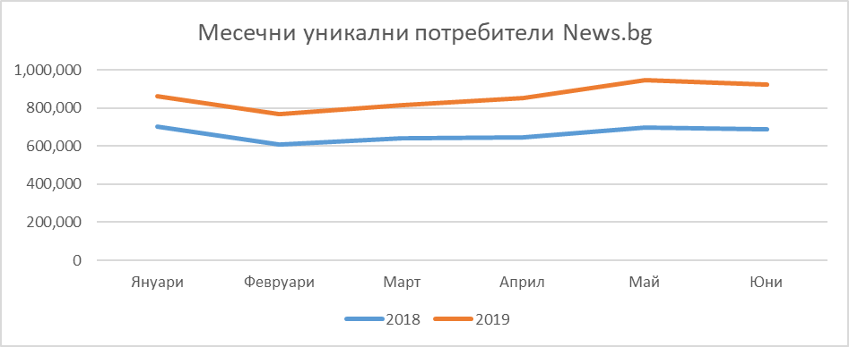

Topsport.bg продължава възходящата си тенденция и в зависимост от спортния календар успява да отбележи ръст между 9% и 26% на уникалните потребители на месечна база през първото полугодие на 2019 спрямо същия период на предходната година. Спад се наблюдава единствено през юни, когато през 2018 се провеждаше световно първенство по футбол.

Topsport.bg | Януари | Февруари | Март | Април | Май | Юни
2018 | 292,018 | 282,018 | 342,293 | 312,414 | 359,572 | 370,372
2019 | 317,005 | 324,788 | 431,384 | 374,416 | 398,255 | 344,544
Промяна | 24,987 | 42,770 | 89,091 | 62,002 | 38,683 | -25,828
Промяна в % | 9% | 15% | 26% | 20% | 11% | -7%

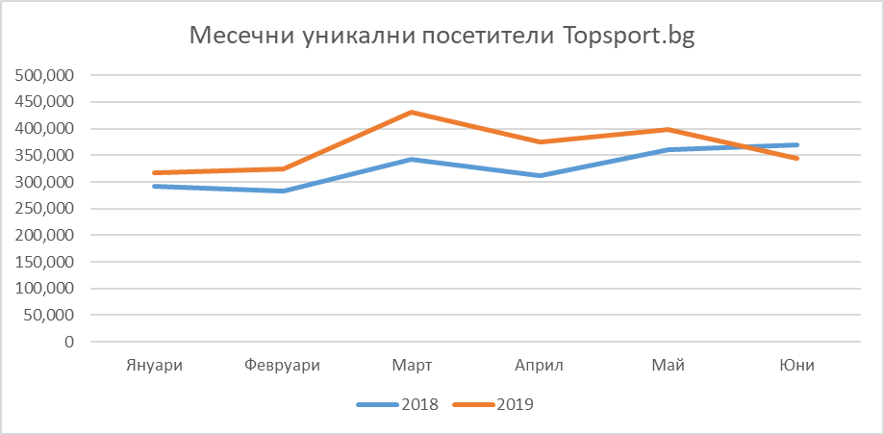

Money.bg също бележи ръст през 2019 година от порядъка на 6% и 22% на уникалните потребители на месечна база през първото полугодие на 2019 спрямо същия период на предходната година.

Money.bg | Януари | Февруари | Март | Април | Май | Юни
2018 | 421,718 | 415,306 | 425,781 | 402,650 | 420,693 | 382,263
2019 | 512,419 | 478,076 | 451,322 | 458,971 | 469,211 | 438,739
Промяна | 90,701 | 62,770 | 25,541 | 56,321 | 48,518 | 56,476
Промяна в % | 22% | 15% | 6% | 14% | 12% | 15%

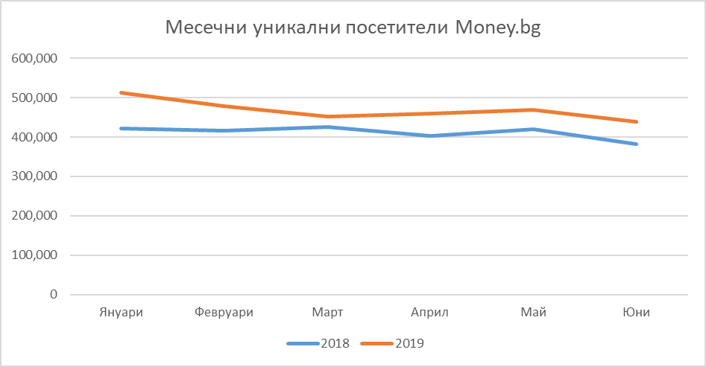
След цялостната промяна на концепцията на Lifestyle.bg от есента на 2017 година, през първото полугодие на 2019 се наблюдава значителен ръст в уникалните посетители на сайта спрямо предходната година.

Lifestyle.bg | Януари | Февруари | Март | Април | Май | Юни
2018 | 297,439 | 262,651 | 310,718 | 306,868 | 338,759 | 328,739
2019 | 503,006 | 481,266 | 485,209 | 490,620 | 512,357 | 499,214
Промяна | 205,567 | 218,615 | 174,491 | 183,752 | 173,598 | 170,475
Промяна в % | 69% | 83% | 56% | 60% | 51% | 52%

Ръководството на дружеството провежда политика за намаляване зависимостта на групата от един доставчик чрез осигуряване на потоци от няколко доставчика.
За всички настъпили обстоятелства, които по смисъла на закона се считат за вътрешна информация, дружеството-майка уведомява своевременно по законно определения ред.
През отчетния период бяха представени в съответните срокове в КФН, БФБ и на обществеността уведомление за финансовото състояние за 4-то тримесечие 2018г. и уведомление на консолидирана основа за 4-то тримесечие 2018 г, съгласно изискванията на чл.100о1 от ЗППЦК/ДВ,бр.42 от 2016 г./; годишният финансов отчет за 2018 г. заверен от регистриран одитор, годишния консолидиран финансов отчет за 2018 г. заверен от регистриран одитор, уведомление за финансовото състояние 1-во тримесечие 2019 г. и уведомление за финансовото състояние на консолидирана основа за 1-во тримесечие 2019 г.

На 12.04.2019 г. Съветът на директорите на дружеството - майка прие Решение за увеличаване капитала от 2 840 х.лв. на 10 340 х.лв.
На 28.06.2019 г. СД на дружеството - майка прие Проспект за допускане до търговия на регулиран пазар на емисия корпоративни облигации издадени от „УЕБ МЕДИЯ ГРУП”АД .
На 28.06.2019 г. беше проведено Годишното Общо събрание на акционерите
Дружеството е едноличен собственик на капитала на „УЕБ НЮЗ БГ” ЕООД, регистрирано по Търговския закон в Агенция по вписвания с ЕИК 203085488 от 31.05.2014 г.
„УЕБ МЕДИЯ ГРУП”АД е мажоритарен собственик на „ИНФОСТОК”АД, притежавайки 70% от капитала му.
Основните трудности, които съпътстваха дейността на групата през периода 01.01.2019 – 30.06.2019г. бяха:

- Несигурна икономическа среда
- Конкуренция в бранша
- Слабости в икономическото законодателство с често променяща се нормативна уредба.
- Междуфирмена задлъжнялост, която поражда верижни финансови проблеми и разрушава доверието между контрагентите на пазара.
- Липса на стратегия за развитие в дългосрочен план на отделните икономически сектори на макрониво, което пречи на стопанските субекти да планират развитието и на бизнеса си.

3. УПРАВЛЕНИЕ НА РИСКА

Управлението на риска е неделима част от управленската политика на ръководството.
Рискът може да се дефинира като несигурността дадена прогноза да съвпадне с действителността под влиянието на различни фактори.
Рисковете, оказващи влияние при инвестиране в ценни книжа на “УЕБ МЕДИЯ ГРУП“ АД са обособени в зависимост от пораждащите ги фактори и възможността рискът да бъде елиминиран, ограничаван или не.

2.1. Систематични или “Общи” рискове
Систематичните рискове са тези, които действат на макроикономическо ниво, оказват влияние на стопанските субекти, но не са под прекия им контрол, каквито са политическия и макроикономическите рискове.
Политическият риск отразява влиянието на политическите процеси в страната върху стопанския и инвестиционния климат и в частност върху възвращаемостта на инвестициите.
Политическите процеси в страната от началото на годината излъчват положителни сигнали към бизнеса, което би се отразило благоприятно върху инвестициите в следващите периоди.
По данни от изследванията на НСИ, общия показател за бизнес климата през м.юни 2019г. в сферата на услугите се е увеличил с 0,5 пункта спрямо м.март на настоящата година. Стопанската конюнктура отбелязва оптимистична нагласа на бизнеса и на потребителите. Очакванията на бизнеса за следващите 6 месеца са с 21,5 процентни пункта по-високи от настоящата оценка на бизнес-средата в сферата на услугите.Доверието на потребителите се е увеличило с 2,1 процентни пункта.

Макроикономическият риск се характеризира чрез основните макроикономически индикатори: брутен вътрешен продукт, валутни курсове, лихвени равнища, инфлация, бюджетен дефицит, безработица и др. От изброените индикатори, лихвените равнища, инфлацията и безработицата влияят пряко върху възвращаемостта на инвестициите на икономическа група “УЕБ МЕДИЯ ГРУП”АД.
За шестмесечието на 2019г., по данни на НСИ e отчетена инфлация от 1.2% спрямо м.12.2018г., а в сферата на услугите 0.5%. Инфлацията за м.06.2019г.спрямо съответния месец на миналата година е 2.8%,а в сферата на услугите 2.1%.Безработицата за периода е под 6%.%. Лихвените равнища през отчетния период запазват относително постоянно ниво, което няма да се отрази негативно върху задълженията на дружеството. Взети заедно тези фактори оказват пряко влияние върху резултатите на дружеството.

2.2. Несистематични рискове
Несистематичните рискове са фирмени рискове, върху които икономическа група “УЕБ МЕДИЯ ГРУП” АД има пряк контрол. В зависимост от пораждащите ги фактори, несистематичните рискове се разделят на секторен (отраслов) риск, касаещ несигурността в развитието на отрасъла като цяло и общофирмен риск, който обединява бизнес риска и финансовия риск.
Секторният риск се поражда от влиянието на технологичните промени в отрасъла, поведението на мениджмънта, конкуренцията на външни и вътрешни доставчици на медийни продукти в българското интернет пространство. Пазарният сегмент, обхванат от икономическа група “УЕБ МЕДИЯ ГРУП” АД, има допирни точки с рекламния пазар на конвенционалните медии и няма специфични рискови характеристики. Дейността на дружеството е концентрирана в областта на създаване и менажиране на уеб медии, интернет съдържание, платформи за услуги, реклама.
Рискът е свързан основно с изменение в темпа на потребление, който е в пряка зависимост от макроикономическата среда.
Бизнес рискът е свързан със специфичната дейност на дружеството и отразява несигурността от получаване на приходи и формиране на положителен финансов резултат. Особено сложно е предвиждането на движението на цените на услугите. Развитието на технологиите и появата на нови интернет компании създават условия за засилване на конкурентната среда.
Управлението на бизнес риска по посока на неговото минимизиране за икономическа група “УЕБ МЕДИЯ ГРУП” АД е в следните направления:
- диверсификация на информационните канали и услуги, които предлага на аудиторията и в които рекламодателите могат да рекламират;
- бързо реагиране и адаптиране на предлаганите от дружеството услуги съобразно променящите се технологии и желания на Интернет потребителите;
- непрекъснато подобряване на софтуера и хардуера в съответствие с техническите иновации в бранша;
- последователно прилагане на приетите планове и стратегии за развитие;
- пазарен дял и ценова политика – съществува действаща организационна структура за извършване на маркетингови проучвания и изследвания на развитието на пазара;
- ефективно управление на финансовите ресурси;
- запазване на специалистите в дружеството чрез добре работеща мотивационна система;
- високо качество на предлаганите услуги.

Финансов риск
В хода на обичайната си стопанска дейност групата е изложена на различни финансови рискове, най-важните от които са: пазарен риск (включващ валутен риск, риск от промяна на справедливата стойност и ценови риск), кредитен риск, ликвиден риск и риск на лихвено-обвързани парични потоци. Текущо финансовите рискове се наблюдават, за да се определят адекватни цени на активите на дружеството, както и да се оценят адекватно пазарните обстоятелства на правените от него инвестиции и формите на поддържане на свободните ликвидни средства, без да се допуска неоправдана концентрация на даден риск.
Пазарен риск
Пазарният риск включва:
- Валутен риск
Валутният риск за групата е минимизиран, защото всички негови сделки са деноминирани в български лева.
- Ценови риск
Групата е изложена на ценови риск за негативни промени в цените на предлаганите услуги, тъй като промените на пазара определят техните нива. За намаляване на ценовия риск се извършва периодичен анализ и обсъждане за актуализиране спрямо промените на пазара.
Групата е изложена на ценови риск за негативни промени в цените на услугите от дружествата монополисти, при които дружеството не може да влияе.
- Кредитен риск
Финансовите активи на групата са вземания от клиенти, съдебни и присъдени вземания и парични средства в депозитни сметки. Кредитен риск е основно рискът, при който групата няма да може да си получи изцяло и в обичайно предвидените срокове дължимите от клиентите суми. Вземанията на дружествата в групата са краткосрочни. Стойността на всички вземания към 30.06.2019 г. са в размер на 1608 хил. лв. Най-голям дял от 92% заемат вземанията от свързани предприятия невключени в консолидацията. Вземанията от клиенти са в размер на 87 хил. лв.
Вземанията на дружествана в групата са с фиксиран лихвен процент. Вземанията се наблюдават и измерват със съответен процент на кредитен риск, съобразно изискванията на МСФО9 в сила от 01.01.2018 г.
Финансовите активи са в размер на 11 043 х.лв., които представляват финансови активи по справедлива стойност – некотирани капиталови инструменти.Кредитният риск за тях е свързан с търсенето и предлагането на ценни книжа и евентуално забавяне на продажбата им или продажба на по-ниска цена от цената на придобиване.
Паричните, включително разплащателни операции, са ограничени до банки с добра репутация и ликвидност. Към 30.06.2019 г., наличните парични средства по разплащателни сметки са 28х.лв.
- Ликвиден риск
Ликвидният риск се изразява в негативната ситуация за групата да не бъде в състояние да посрещне безусловно всички свои задължения съгласно техния падеж.
Към 30.06.2019 г. дружествата в групатата отчитат дългосрочни задължения в размер на 12 104х.лв., като 99.14% от тях са формирани изцяло от получен облигационен заем от дружеството – майка. Срокът на облигационния заем е девет години считано от датата на сключване на заема/издаване на емисията/ с три години гратисен период за погашенията по главницата.Лихвата по облигационния заем е 6% проста лихва на годишна база при лихвена конвенция ИСМА-реален брой дни/реален брой дни/act/act/, с шестмесечен период на лихвено плащане, два пъти годишно.
Краткосрочните задължения на групата възлизат на 1194 х.лв, като 45% от тях са начислени лихви по предстоящи плащания свързани с облигационния заем.
Ликвидният риск в групата се управлява чрез изградена вътрешна политика по управление на ликвидността. Нуждите от ликвидни средства се определят чрез прогнозен разчет на паричните потоци на времева база.

Ръководството на групата провежда консервативна политика по управление на ликвидните активи, като се стреми с предимство да се поддържа ритмично и безпроблемно финансиране на стопанската дейност на дружествата в групата.

Риск на лихвоносните парични потоци
Дружествата в групата не са изложени на риск за своите лихвоносни активи и от своите дългосрочни и краткосрочни задължения, защото те са с фиксиран лихвен процент.

4.ОБЩИ КОНСОЛИДИРАНИ ИКОНОМИЧЕСКИ ПОКАЗАТЕЛИ ЗА ШЕСТМЕСЕЧИЕТО НА 2019г.

Показатели | 30.06.2019 | 31.12.2018
Собствен капитал | 2330 | 3027
Сума на активите | 15601 | 15865
Краткосрочни активи | 12682 | 12838
Дългосрочни пасиви | 12104 | 12103
Краткосрочни пасиви | 1194 | 763
Кф.на Обща ликвидност(КА/КПс) | 10.62 | 16.83
Кф.на бърза ликвидност (КА-МЗ)/КП) | 10.62 | 16.83
Кф.на финансова автономност.(СК/Пс) | 0.18 | 0.24
Кф.на задлъжнялост (Пс/А) | 0.85 | 0.81
Капиталов лост(Пс/СК) | 5.71 | 4.25

Източниците на ликвидни средства през отчетния период са 94% от дейността нагрупата.

5. Приходи, разходи и резултат

5.1. Приходи

Наименование | Отчет към  30.06.2019г.  в хил.лв | Дял  в % | Отчет към  30.06.2018г.  в хил.лв | Дял  в %
Нетни прих. от услуги | 388 | 87.58 | 260 | 98.86
Други приходи | 30 | 6.77 | 3 | 1.14
Финансови приходи | 25 | 5.65 | - | -
Приходи общо | 443 | 100 | 263 | 100

5.2. Разходи и резултат

Наименование | Отчет към 30.06.2019г.  в хил.лв | Отчет към 30.06.2018 г.  в хил.лв.
Разходи за дейността общо | 1140 | 721
В т.ч: - разходи за външни услуги | 161 | 148
- Разходи за персонал | 326 | 225
- амортизации | 273 | 264
- финансови разходи | 364 | 66
Финансов резултат преди данъчно облагане | -697 | -458

6. СТРУКТУРА НА АКТИВИ, ПАСИВИ И, СОБСТВЕН КАПИТАЛ
6.1. Структура на активите

АКТИВИ | Към 30.06.2019г. |  | Към 31.12.2018г.
 | хил.лв | % | хил.лв | %
I. НЕТЕКУЩИ АКТИВИ | 2919 | 18.71 | 3027 | 19.08
II. ТЕКУЩИ АКИВИ в т.ч.: | 12682 | 81.29 | 12838 | 80.92
Финансови активи | 11043 | 70.78 | 11043 | 69.61
Търговски и други вземания | 1608 | 10.31 | 1726 | 10.88
ОБЩО АКТИВИ | 15601 | 100 | 15865 | 100

Най-голям дял в структурата на нетекущите активи заема стойността на интернет сайтовете и уеб базираните данни-99.65%.

6.2.Структура на собствения капитал и пасивите

ПАСИВИ | Към 30.06.2019г. |  | Към 31.12.2018г.
 | хил.лв | % | хил.лв | %
I. СОБСТВЕН КАПИТАЛ | 2330 | 14.94 | 3027 | 19.08
II.МАЛЦИНСТВЕНО УЧАСТИЕ | -27 | -0.17 | -28 | -0.18
II. НЕТЕКУЩИ ПАСИВИ | 12104 | 77.58 | 12103 | 76.29
III. ТЕКУЩИ ПАСИВИ | 1194 | 7.65 | 763 | 4.81
ОБЩО | 15601 | 100 | 15865 | 100

7.Данни за управителните органи
Дружеството-майка е с едностепенна система на управление г. е, както следва:
- Георги Лъчезаров Минев - изпълнителен член
- Иво Любомиров Апостолов - председател на съвета на директорите
- Нели Славейкова Славова - независим член
Дружеството се представлява от Георги Минев и Иво Апостолов-ЗАЕДНО.
Членовете на Съвета на директорите в своята дейност се придържат към спазване на етични принципи и норми залегнали в приетия Етичен кодекс.
През отчетния период не са извършвани сделки по чл.240б, ал.1 от Търговския закон.
8.Данни за лицата притежаващи пряко и непряко най-малко 5 на сто от гласовете в общото събрание на дружеството-майка към 30.06.2019.

Наименование | Към 30.06.2019 г.
„НЮ УЕБ МАРКЕТ”АД /старо наименование  “МАГ Пъблик Комюникейшънс”АД/ | 52.03%
ДФ „ЗЛАТЕН ЛЕВ” | 5.72%
ДФ”ЮГ МАРКЕТ МАКСИМУМ” | 5.12%

9.Данни за акциите притежавани от членовете на съвета на директорите на дружеството към края на шестмесечието 2018г., съгласно декларираните данни от лицата:

Съвет на директорите | Към 30.06.2019
Иво Апостолов | 0
Георги Минев | 0
Нели Славова | 0

10.Данни за персонала
Списъчният състав на персонала в групата към края на отчетния период по категории е, както следва:

No | Наименование | Към 30.06.2019  (брой човека) | Към 30.06.2018  (брой човека)
I. | Категории
1. | Съвет на директорите | 3 | 3
2. | Специалисти с ръководни функции | 3 | 3
3. | Аналитични специалисти | 28 | 25
4 | Приложни специалисти | 4 | 3
5. | Административен персонал | 1 | 1
 | Общо | 39 | 35

Поради спецификата на своята дейност дружеството-майка ползва, при необходимост услугите на външни специалисти по граждански и комисионни договори за изпълнение на конкретни задачи.

11. Капитал и акции
Акционерният капитал на “УЕБ МЕДИЯ ГРУП” АД възлиза на 2 840 000 лева.
Акционерният капитал е разпределен на 2840 000 броя акции с номинал един лев всяка.
Ценните книжа на дружеството се търгуват на “Българска фондова борса- София” АД – алтернативен пазар(BаSE market)-сегмент акции.
Счетоводната стойност на една акция на база междинния отчет към 30.06.2019г. е 0.957лева.

12.Намерения

През следващия отчетен период, ръководството ще продължи технологичното развитие на платформите, като предпоставка за повишаване на конкурентноспособността му и увеличаване на пазарния дял.

ИЗПЪЛНИТЕЛЕН ЧЛЕН НА СД:
/Георги Минев/

ПРЕДСЕДАТЕЛ НА СД:
/Иво Апостолов/

